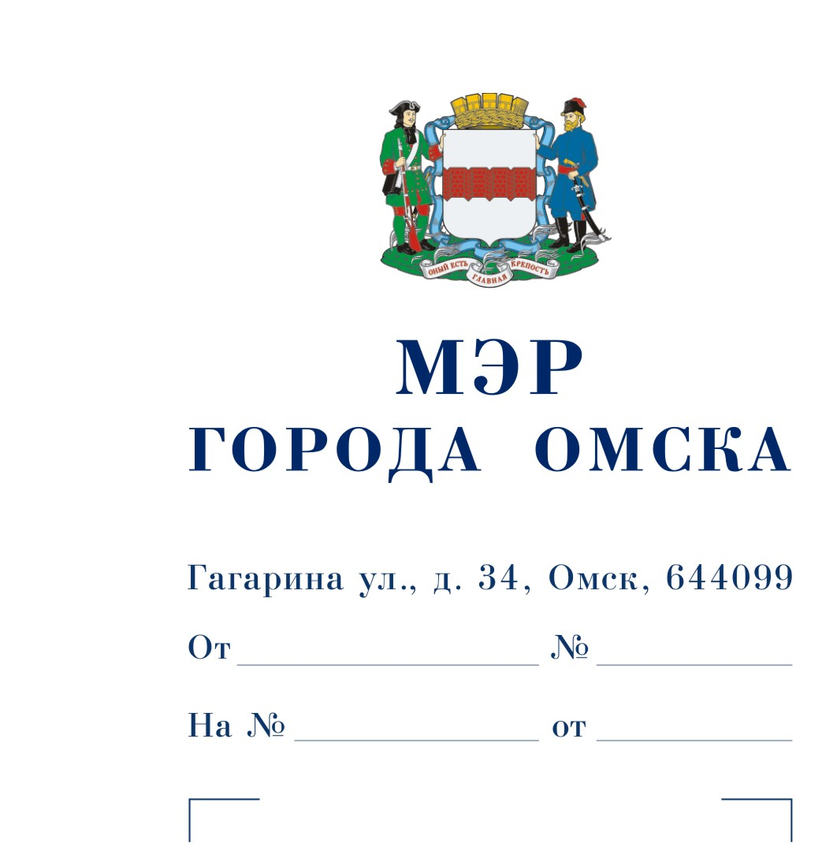

Председателю
Омского городского Совета

Корбуту В.В.

Уважаемый Владимир Валентинович!

Предлагаю внести на рассмотрение Омского городского Совета проект Решения Омского городского Совета «О внесении изменений в Решение Омского городского Совета от 15.05.2024 № 147 «О порядке заключения соглашения об участии застройщика в развитии социальной инфраструктуры муниципального образования городской округ город Омск Омской области».
Докладчик – Романин Евгений Андреевич, первый заместитель Мэра города Омска, директор департамента имущественных отношений Администрации города Омска.

Приложение: | 1. Проект Решения Омского городского Совета «О внесении изменений в Решение Омского городского Совета от 15.05.2024 № 147 «О порядке заключения соглашения об участии застройщика в развитии социальной инфраструктуры муниципального образования городской округ город Омск Омской области» на 1 л. в 1 экз.  2. Пояснительная записка к проекту Решения Омского городского Совета «О внесении изменений в Решение Омского городского Совета от 15.05.2024 № 147 «О порядке заключения соглашения об участии застройщика в развитии социальной инфраструктуры муниципального образования городской округ город Омск Омской области» на 1 л. в 1 экз.  3. Список лиц, являющихся разработчиками проекта Решения Омского городского Совета «О внесении изменений в Решение Омского городского Совета от 15.05.2024 № 147 «О порядке заключения соглашения об участии застройщика в развитии социальной инфраструктуры муниципального образования городской округ город Омск Омской области», на 1 л. в 1 экз.
С.Н. Шелест
Проект

ОМСКИЙ ГОРОДСКОЙ СОВЕТ

РЕШЕНИЕ

от _________________№___________

О внесении изменений в Решение Омского городского Совета
от 15.05.2024 № 147 «О порядке заключения соглашения об участии застройщика в развитии социальной инфраструктуры муниципального образования городской округ город Омск Омской области»

Статья 1.

Внести в Решение Омского городского Совета от 15.05.2024 № 147 «О порядке заключения соглашения об участии застройщика в развитии социальной инфраструктуры муниципального образования городской округ город Омск Омской области» следующие изменения:
- пункт 5 статьи 5 изложить в следующей редакции:
«5) получает разрешение на строительство объекта социальной инфраструктуры не позднее одного года со дня получения разрешения на строительство ОКС жилого назначения либо первого ОКС жилого назначения в составе Комплекса;»;
- пункт 2.1.5. приложения № 3 изложить в следующей редакции:
«2.1.5. обеспечить получение разрешения на строительство Объекта не позднее одного года со дня получения разрешения на строительство объекта капитального строительства жилого назначения (далее – ОКС жилого назначения) либо ОКС жилого назначения, входящего в состав комплекса ОКС жилого назначения (далее – Комплекс);».

Статья 2.

1. Настоящее Решение подлежит официальному опубликованию.
2. Контроль за исполнением настоящего Решения возложить на комитет Омского городского Совета по финансово-бюджетным вопросам.

Мэр города Омска С.Н. Шелест

ПОЯСНИТЕЛЬНАЯ ЗАПИСКА
к проекту Решения Омского городского Совета
«О внесении изменений в Решение Омского городского Совета от 15.05.2024
№ 147 «О порядке заключения соглашения об участии застройщика в развитии социальной инфраструктуры муниципального образования городской округ город Омск Омской области»

Проект Решения Омского городского Совета «О внесении изменений в Решение Омского городского Совета от 15.05.2024 № 147 «О порядке заключения соглашения об участии застройщика в развитии социальной инфраструктуры муниципального образования городской округ город Омск Омской области» (далее – проект Решения) подготовлен Администрацией города Омска в целях уточнения порядка заключения соглашений об участии застройщиков в развитии социальной инфраструктуры.
Проектом Решения предлагается уточнить обязанность застройщика по получению разрешения на строительство объекта социальной инфраструктуры не позднее одного года со дня получения разрешения на строительство объекта капитального строительства жилого назначения (далее – ОКС жилого назначения) либо ОКС жилого назначения, входящего в состав комплекса ОКС жилого назначения.
Принятие Решения Омского городского Совета «О внесении изменений в Решение Омского городского Совета от 15.05.2024 № 147 «О порядке заключения соглашения об участии застройщика в развитии социальной инфраструктуры муниципального образования городской округ город Омск Омской области» не потребует признания утратившими силу, приостановления, изменения или принятия правовых актов Омского городского Совета, а также расходов из бюджета города Омска.
По результатам проведенной антикоррупционной экспертизы проекта Решения коррупциогенные факторы не выявлены.
Необходимость проведения оценки регулирующего воздействия проекта Решения отсутствует.

СПИСОК
лиц, являющихся разработчиками
проекта Решения Омского городского Совета
«О внесении изменений в Решение Омского городского Совета от 15.05.2024 № 147 «О порядке заключения соглашения об участии застройщика в развитии социальной инфраструктуры муниципального образования городской округ город Омск Омской области»

Романин  Евгений Андреевич | Первый заместитель Мэра города Омска, директор департамента имущественных отношений Администрации города Омска, ответственный исполнитель, телефон 20-01-91
Фролова  Татьяна Юрьевна | Исполняющий обязанности директора департамента архитектуры и градостроительства Администрации города Омска,  телефон 21-67-13
Шевченко  Елена Викторовна | Начальник юридического управления департамента архитектуры и градостроительства Администрации города Омска,  телефон 21-67-21
Гурьянова  Елена Анатольевна | Начальник отдела правовой экспертизы  и кадрового обеспечения юридического управления департамента архитектуры и градостроительства Администрации города Омска, телефон 21-67-56
Кравцова  Ирина Владимировна | Консультант отдела правовой экспертизы  и кадрового обеспечения юридического управления департамента архитектуры и градостроительства Администрации города Омска, телефон 21-67-56

